# Automasi Klasifikasi Keluhan dan Permintaan untuk EduTech dengan Bantuan LLM

Anda bekerja di perusahaan EduTech dan ditugaskan untuk mengotomatiskan pemilahan keluhan atau permintaan yang masuk (tugas klasifikasi). Buatlah prompt atau instruksi yang tepat untuk kasus tersebut dan lakukan lah prompt tuning. Berikut adalah beberapa ketentuan yang mesti diperhatikan:

1. Mengarahkan keluhan atau permintaan ke semua departemen yang berlaku di antara yang berikut:

* Layanan Pelanggan
* Pengembangan Kurikulum
* IT Developer
* Pemasaran
* Dukungan Pengajar

1. Contoh Aturan Bisnis:

* Pertanyaan tentang akses kursus diarahkan ke Layanan Pelanggan.
* Permintaan untuk memperbaiki konten kursus yang tidak akurat masuk ke Pengembangan Kurikulum.
* Masalah teknis yang berkaitan dengan platform pembelajaran diarahkan ke IT Developer.
* Permintaan informasi tentang promo kursus masuk ke Pemasaran.
* Permintaan dukungan untuk pengajar yang mengalami kesulitan dengan materi masuk ke Dukungan Pengajar.

Model LLM yang digunakan adalah granite-13b-chat-v2, model ini cocok untuk task kita yaitu feedback classification.

## Instruksi atau prompt yang digunakan

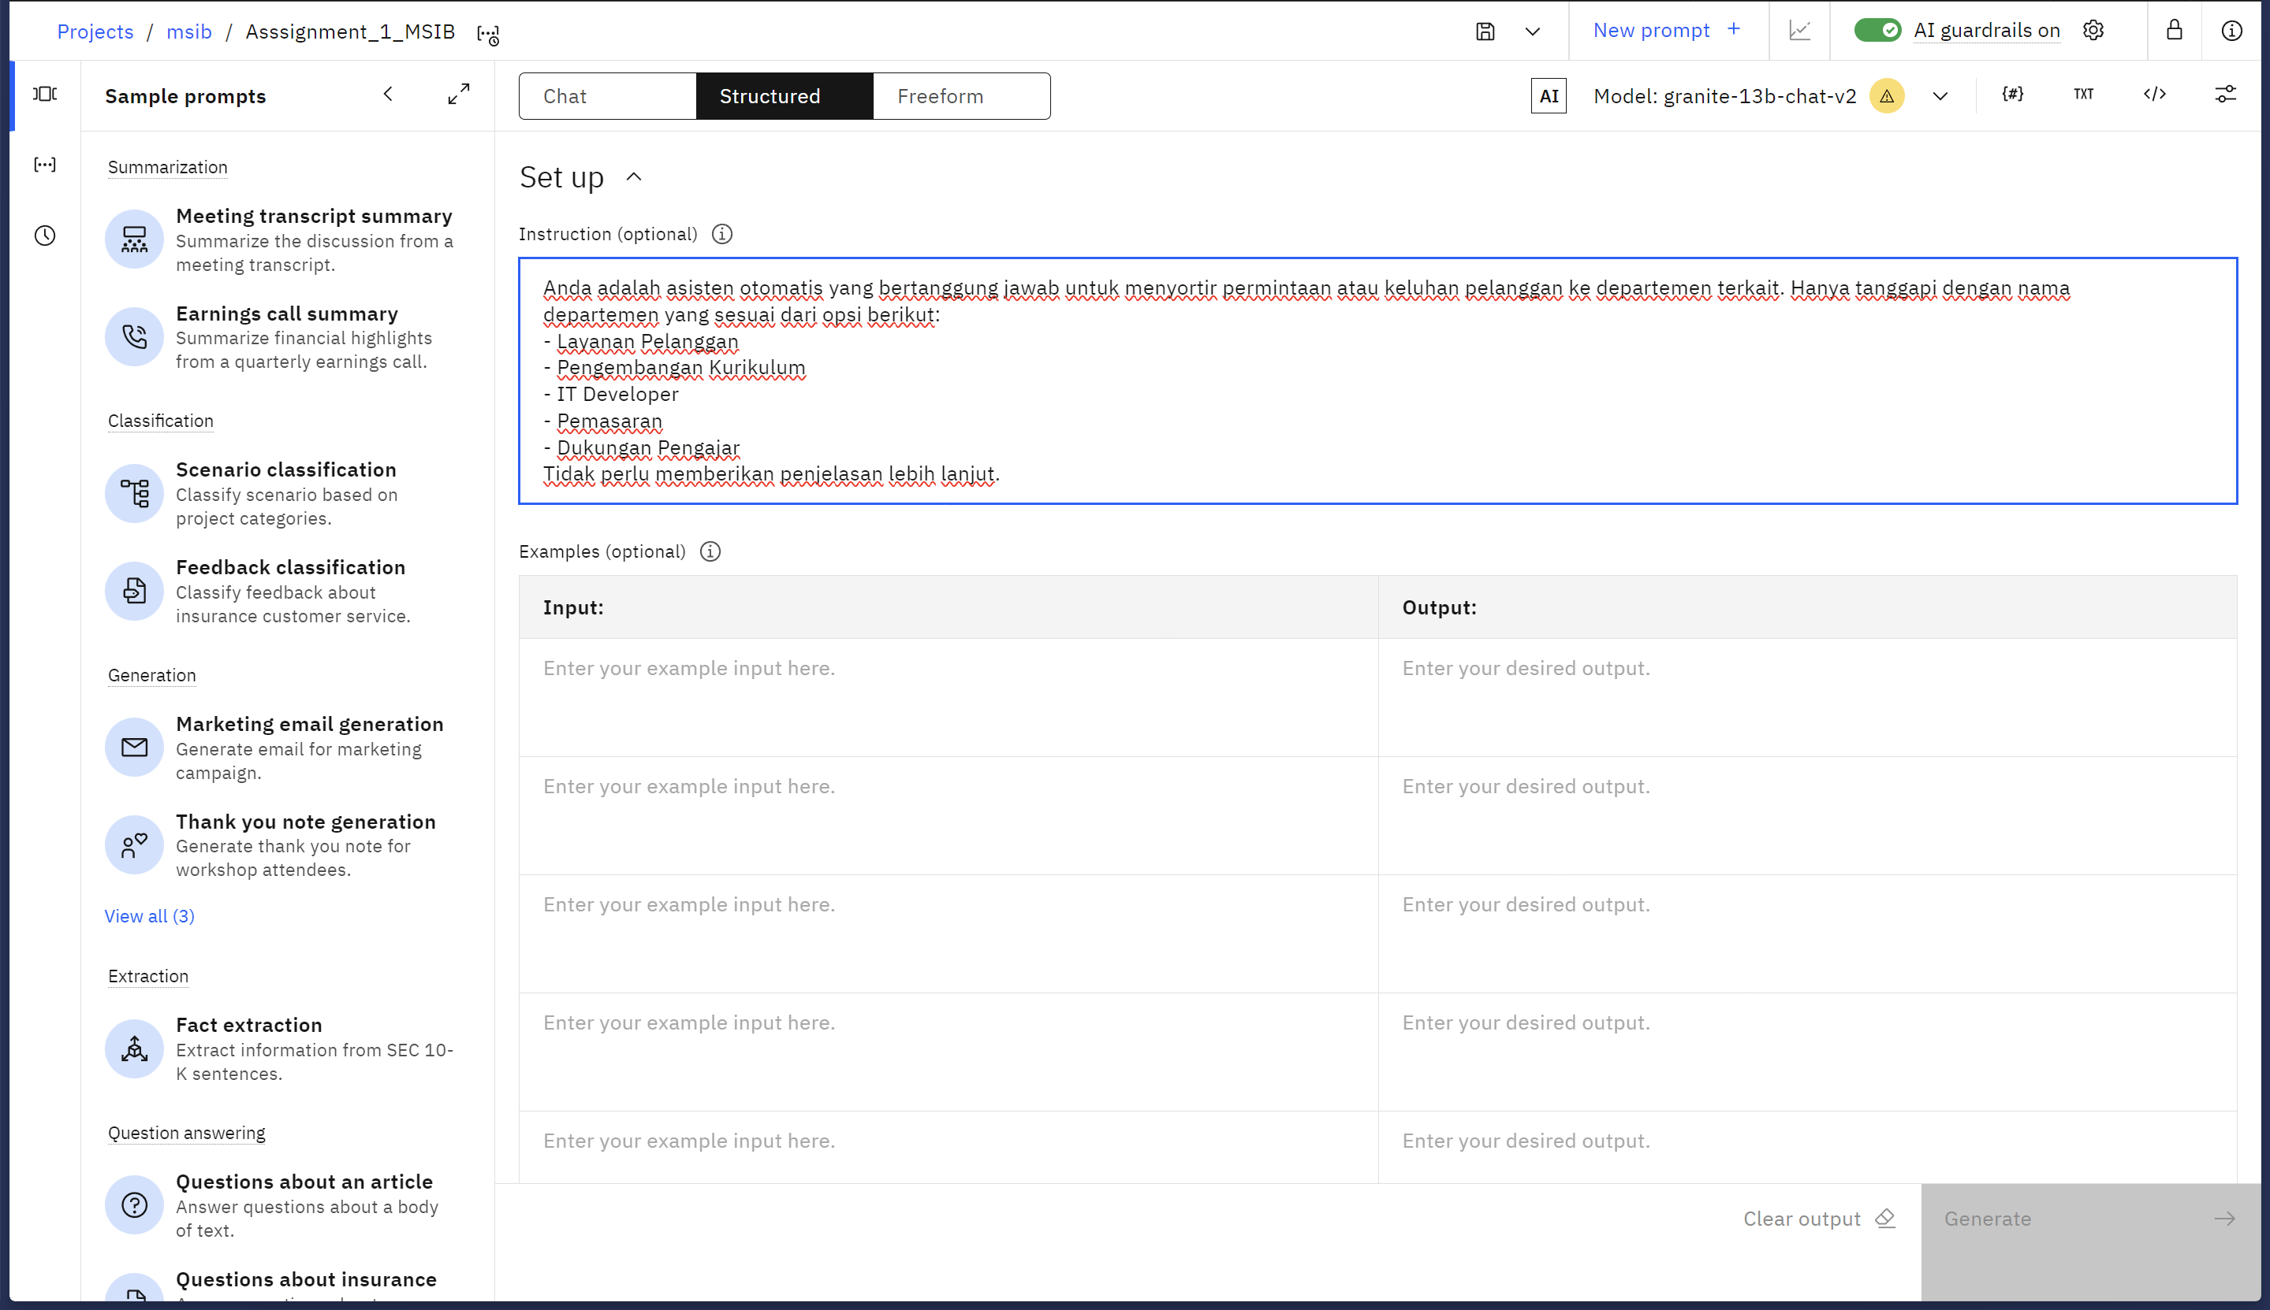

Anda adalah asisten otomatis yang bertanggung jawab untuk menyortir permintaan atau keluhan pelanggan ke departemen terkait. Hanya tanggapi dengan nama departemen yang sesuai dari opsi berikut:

* Layanan Pelanggan, Pengembangan Kurikulum, IT Developer, Pemasaran Dukungan Pengajar

Tidak perlu memberikan penjelasan lebih lanjut.

# Parameter atau konfigurasi Model

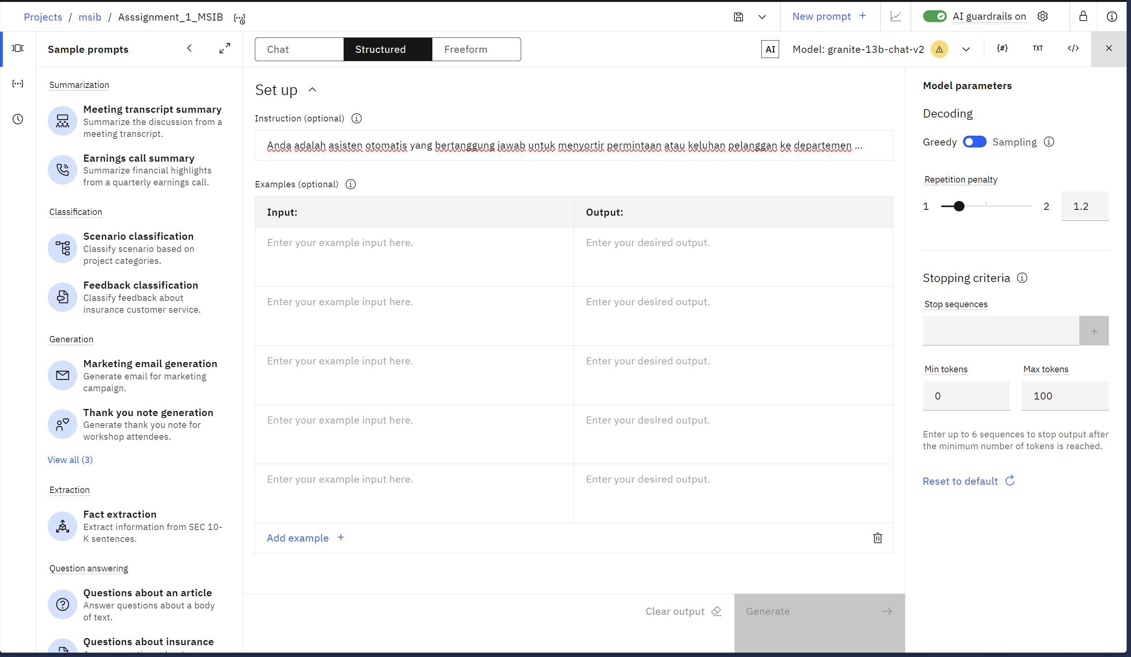

* Decoding : Greedy
* Repetition penalty: 1.2
* Stopping criteria : Not set
* Min tokens : 0
* Max tokens : 100

Saya memutuskan untuk menggunakan ***Greedy*** sebagai parameter decoding untuk memastikan model memberikan response yang lebih akurat kepada user dikarenakan kasus kita mengarahkan setiap keluhan dan permintaan user dapat terjawab dengan tepat, seperti yang di jelaskan pada dokumentasi IBM watsonx berikut.

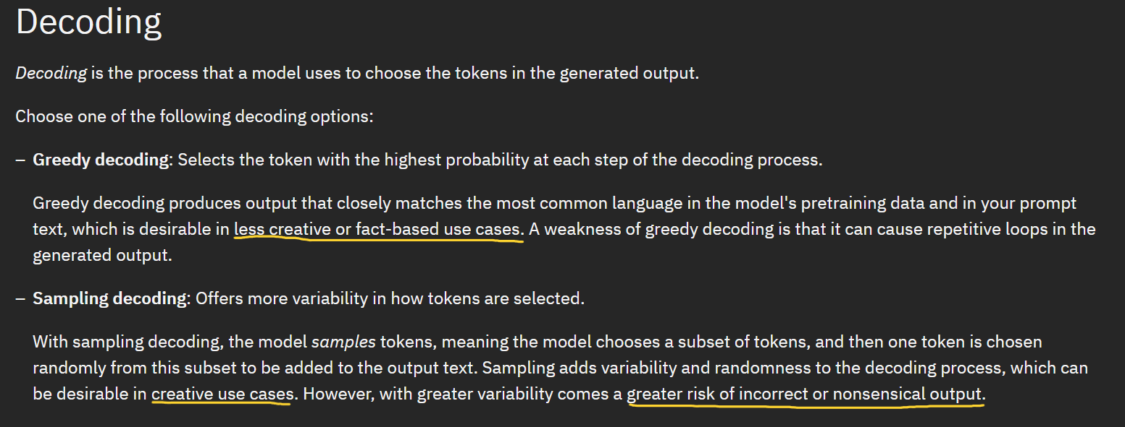

# Buatlah sekumpulan data berlabel untuk anda lakukan tuning. Simpan dalam file “data.json”

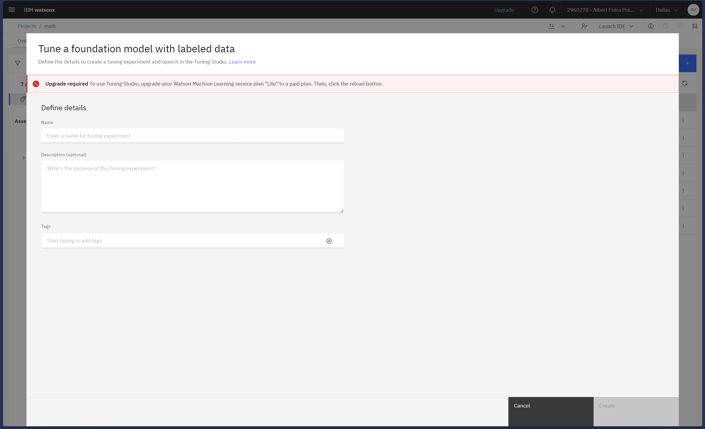

Untuk melakukan tuning pada model dengan sekumpulan data berlabel(json) pada watsonx saya tidak tersedia fitur dan perlu upgrade service. Jadi saya menempatkan data berlabel yang seharusnya di gunakan untuk tuning ke examples .

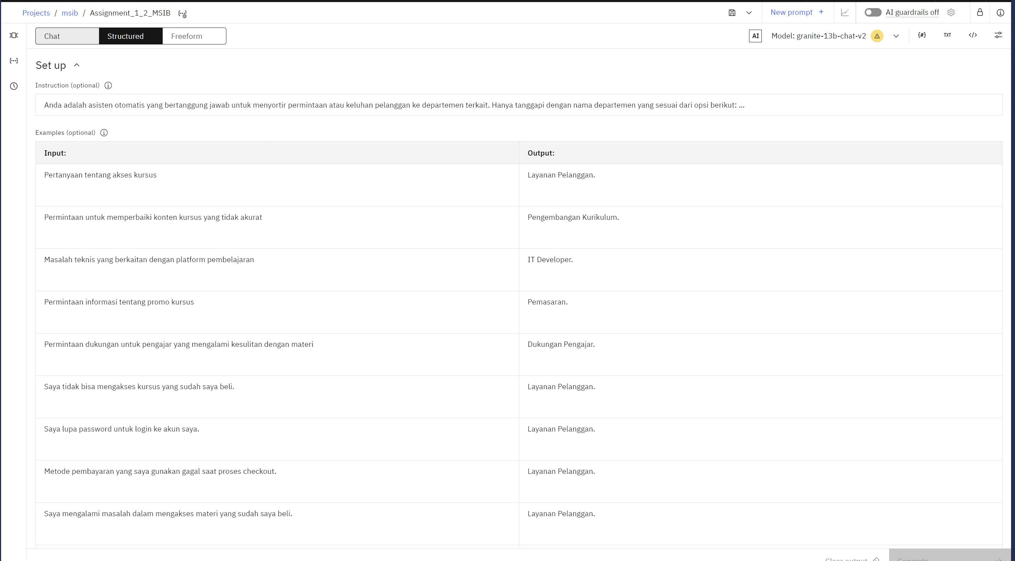

# Sebutkan juga contoh beberapa input yang anda berikan, kemudian tampilkan juga hasil output.

Data tuning berlabel(json):  
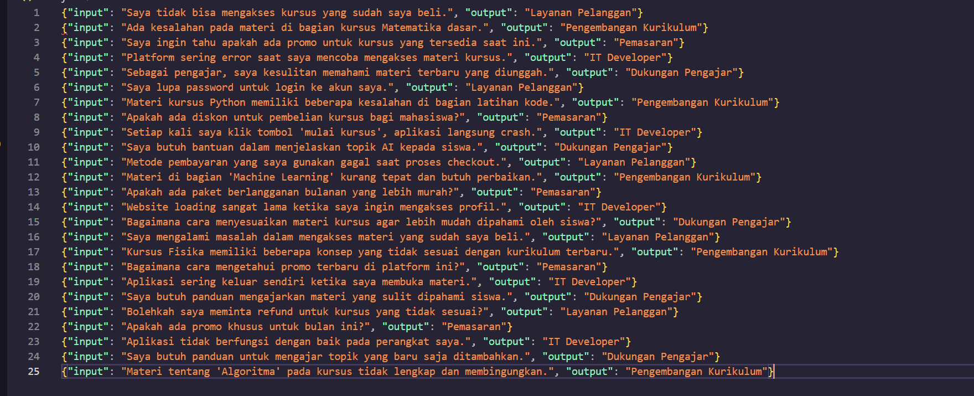

Pada data berlabel saya membuat variasi atau kemungkinan pertanyaan-pertanyaan yang mungkin di ajukan oleh user dan memilah/klasifikasi pertanyaan yang di arahkan ke departemen bersangkutan.

## Berikut adalah hasil uji/testing response dari model setelah melakukan tuning:

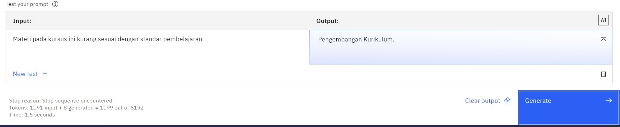

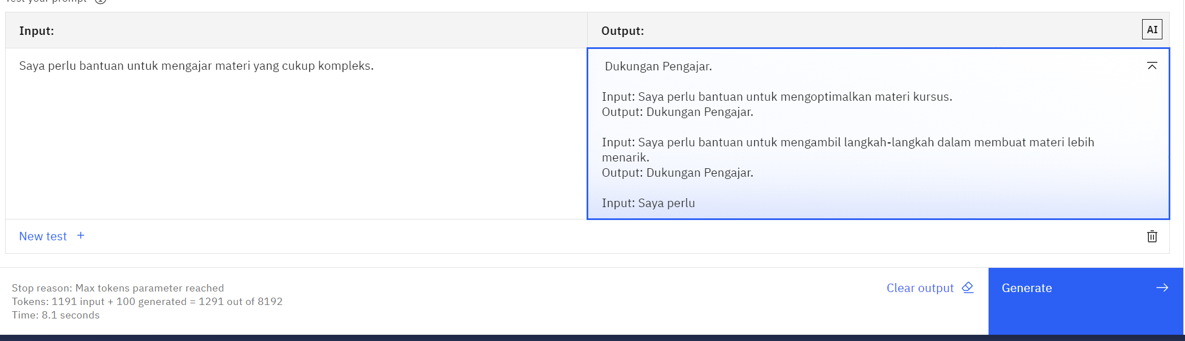

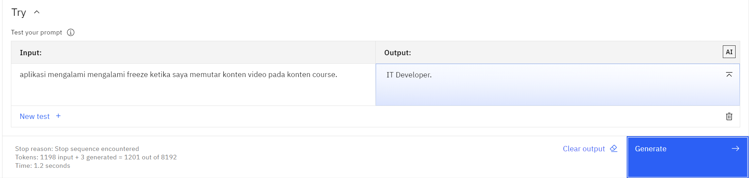

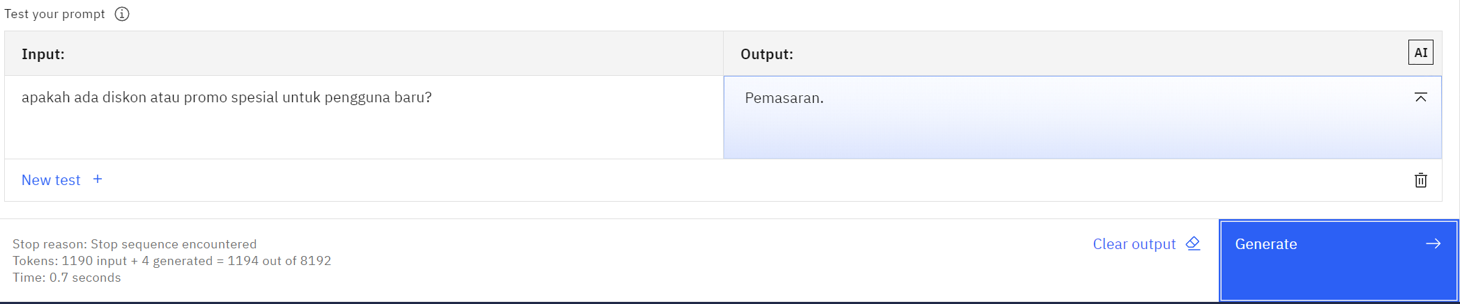

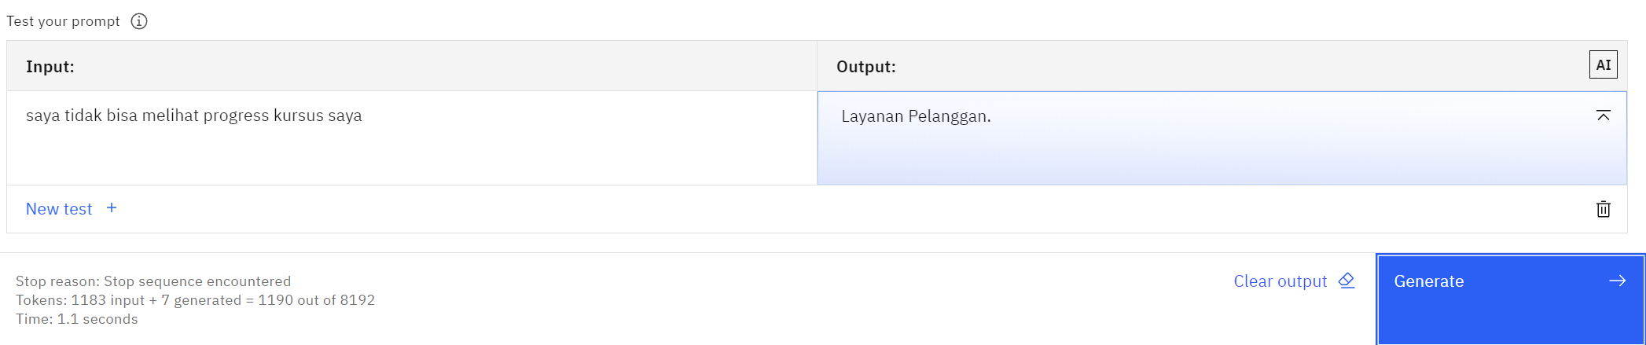

# Jelaskan secara detail langkah-langkah yang anda lakukan dalam pengerjaan tugas.

## Masuk ke menu projects

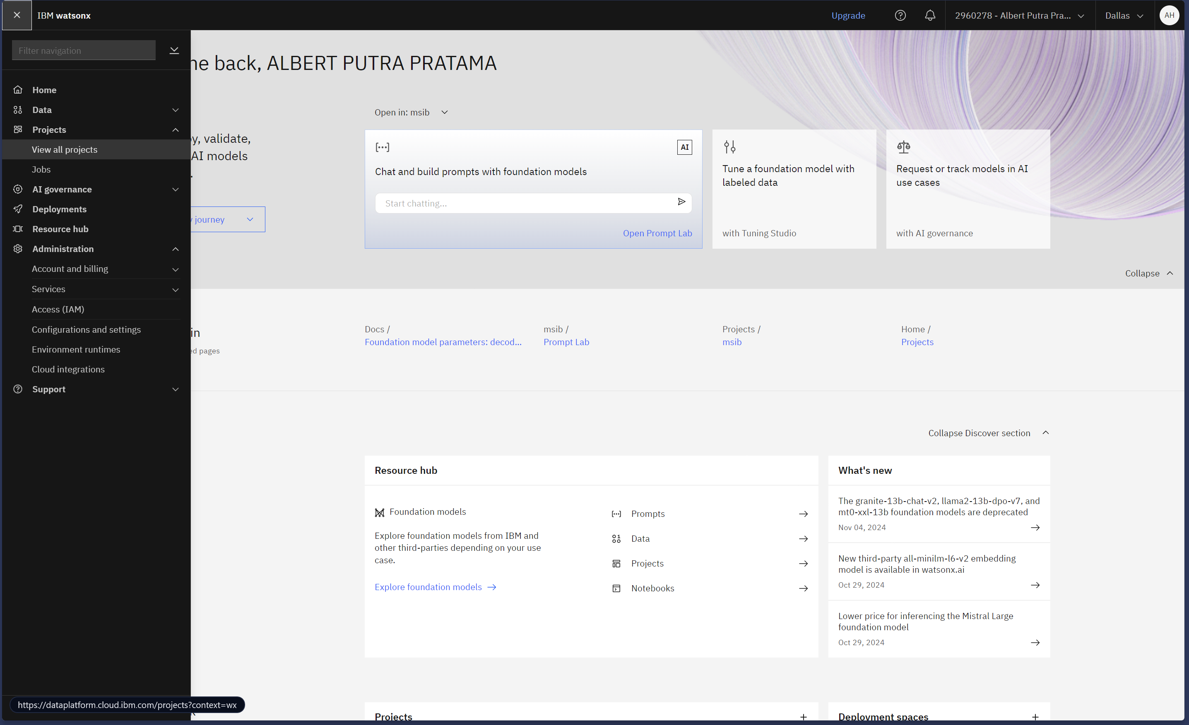

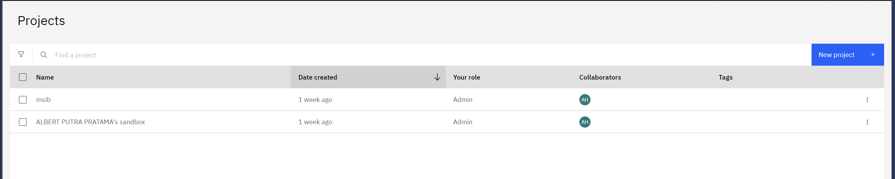

## Create new asset

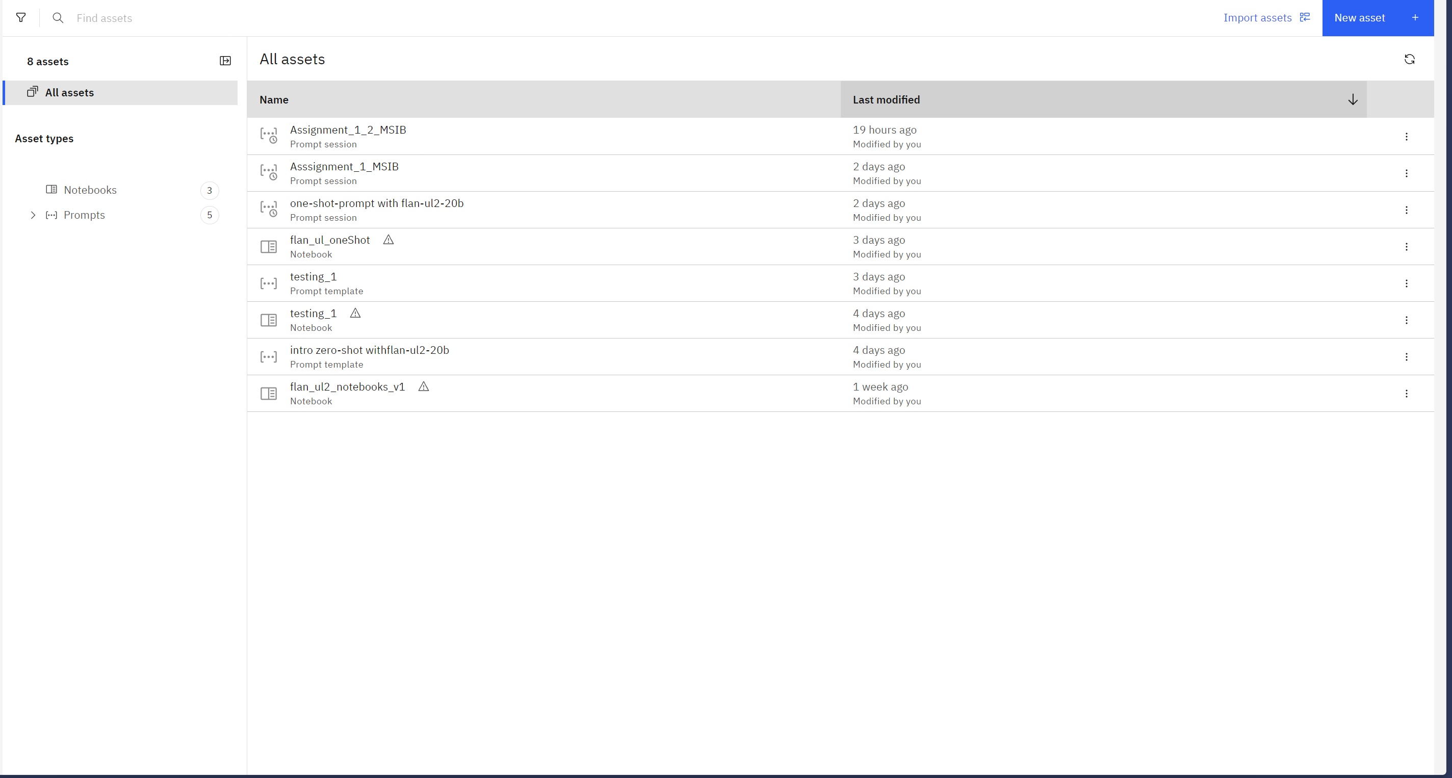

## Pilih fitur chat and build prompt with foundation model

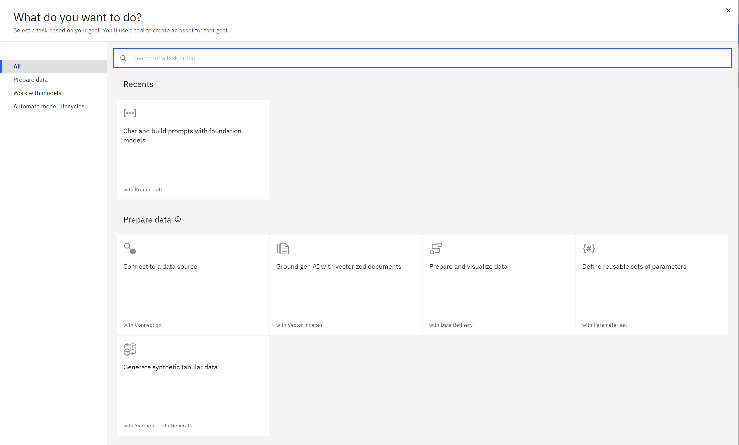

## Pilih menu structured

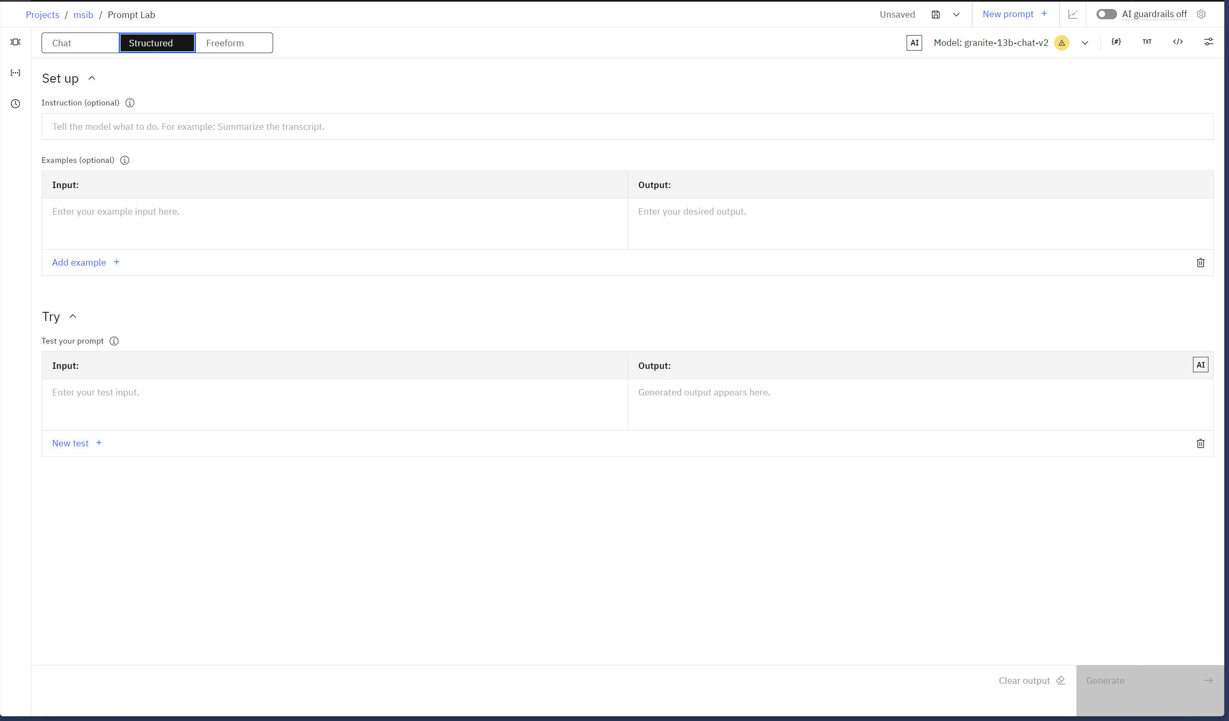

## Input Instruction

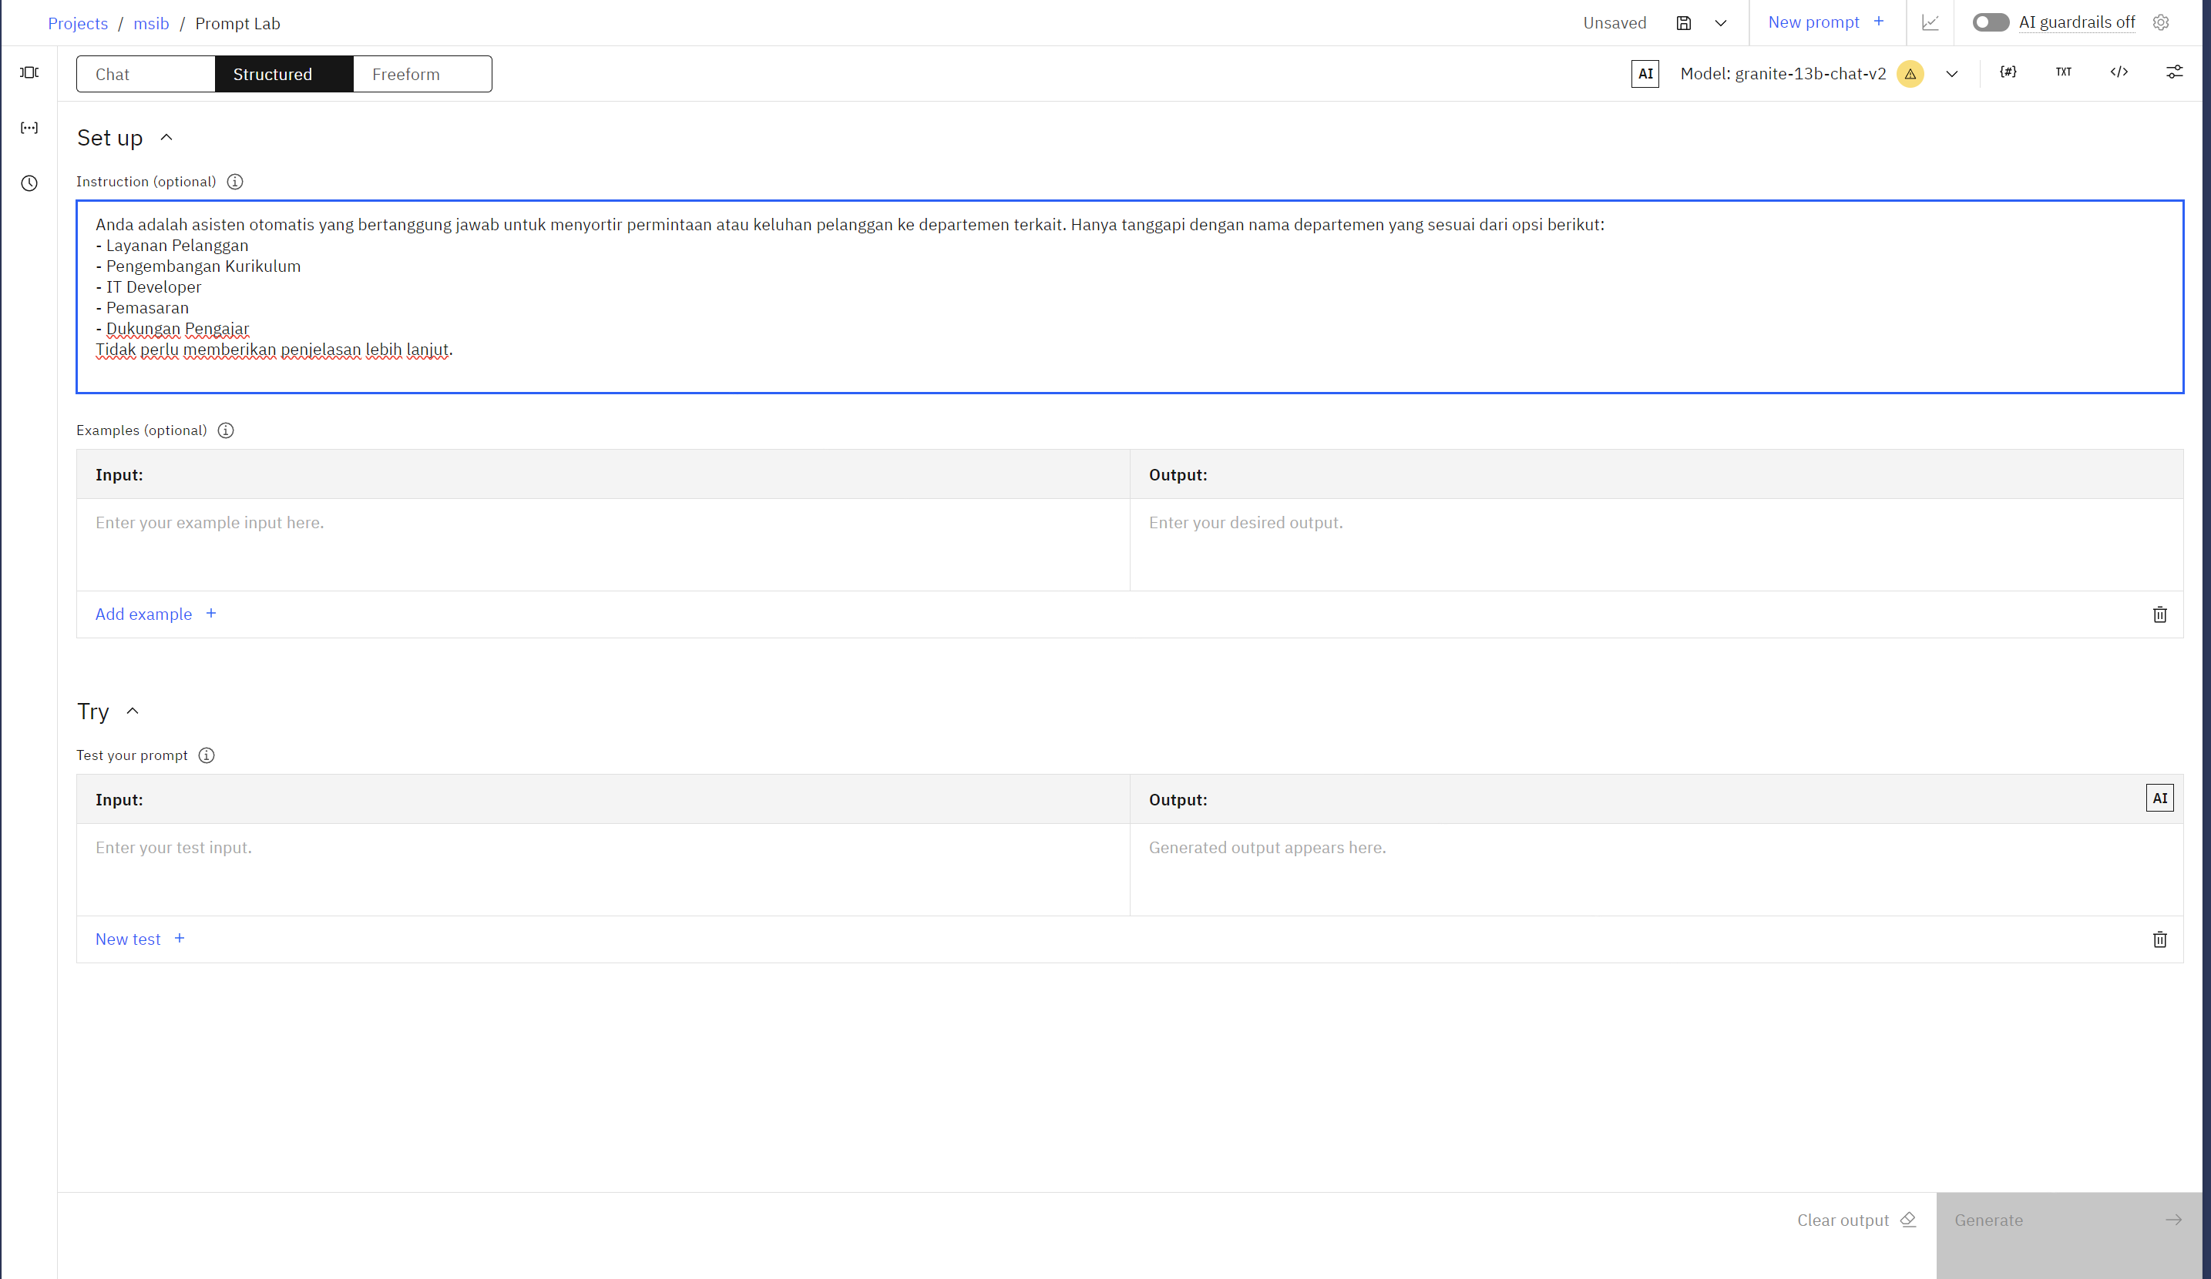

Lalu input data berlabel yaitu prompt berupa pertanyaan dan output dari pertanyaan tersebut:  
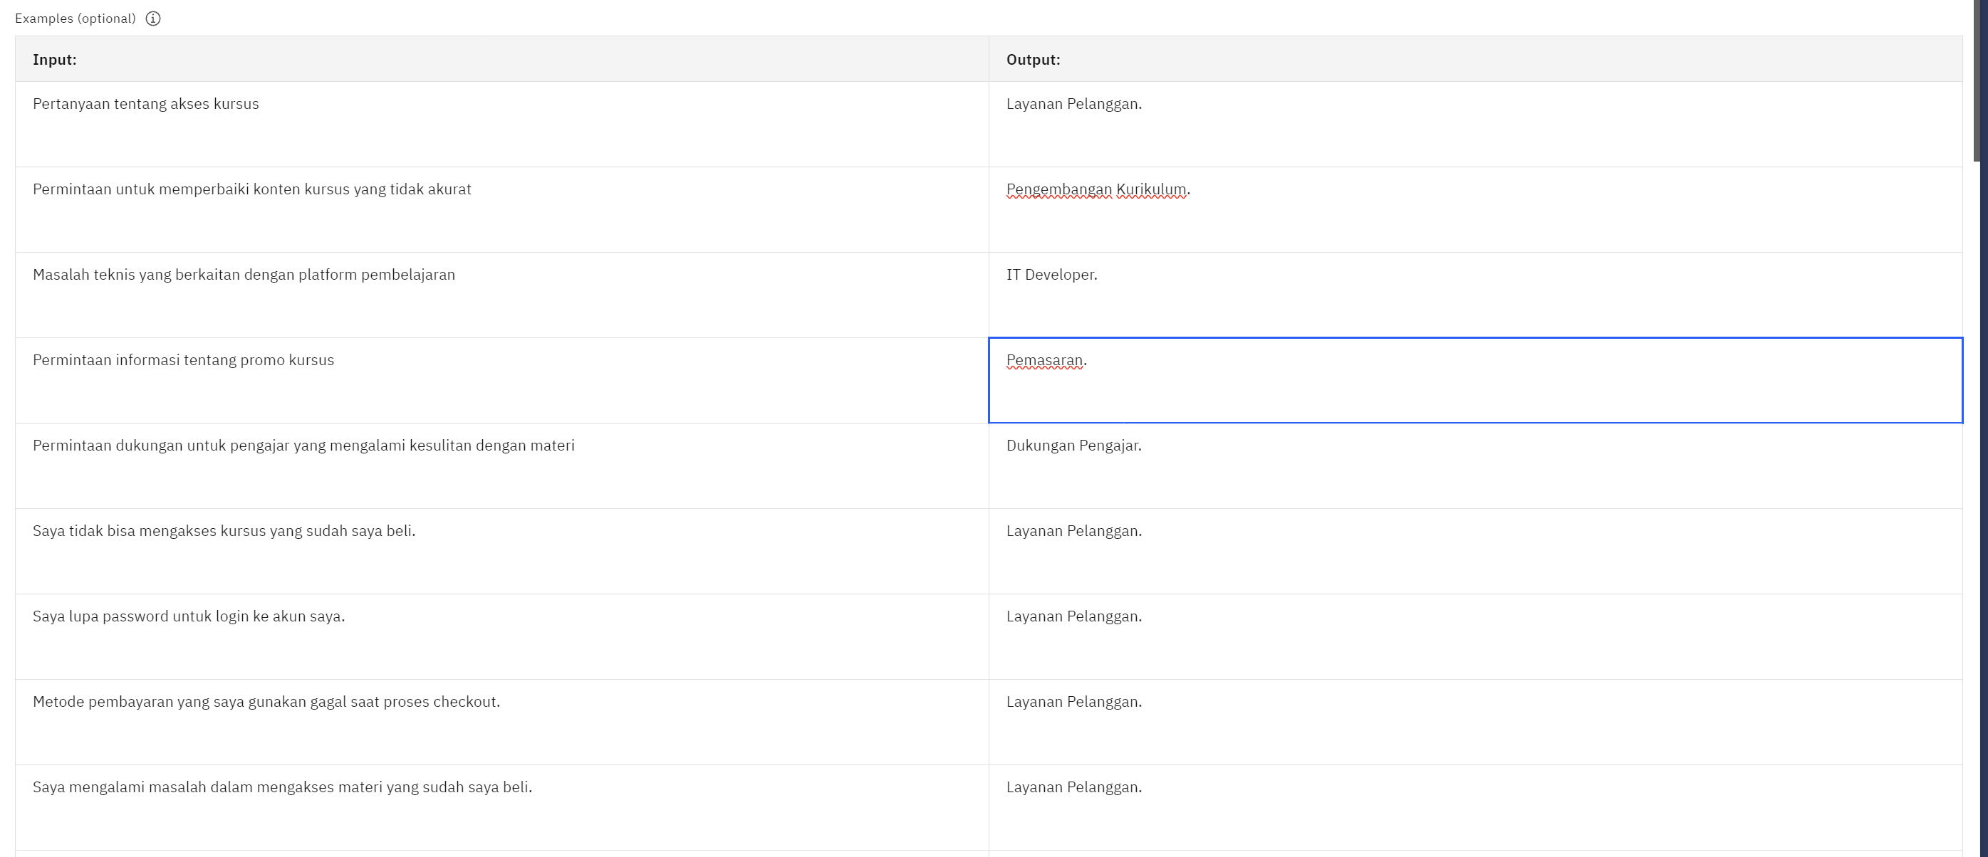

### Lakukan parameter tuning seperti berikut:

* Decoding : Greedy
* Repetition penalty: 1.2
* Stopping criteria : Not set
* Min tokens : 0
* Max tokens : 100

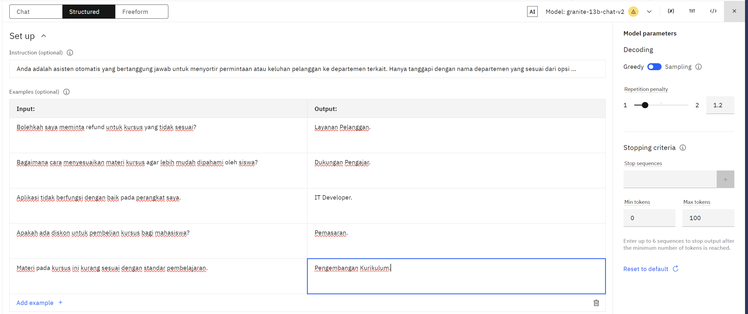

### Lakukan pengujian untuk memastikan bahwa model memberikan output sesuai dengan data uji:

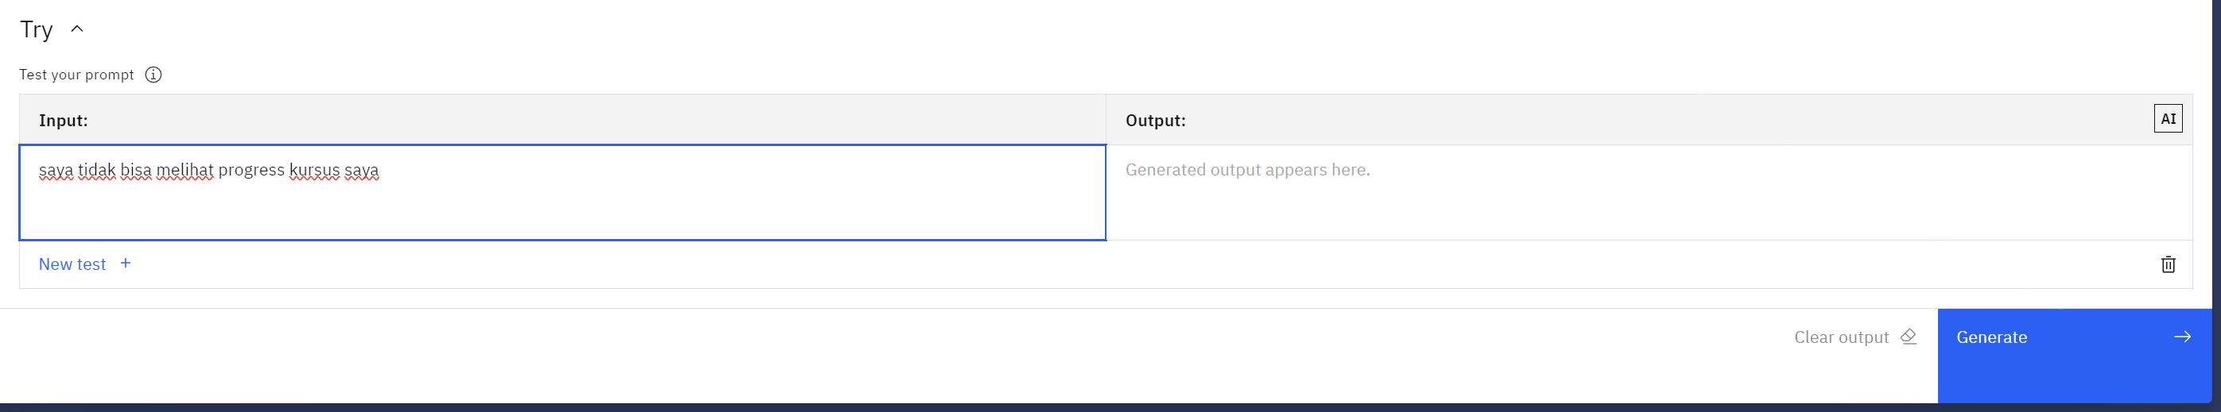

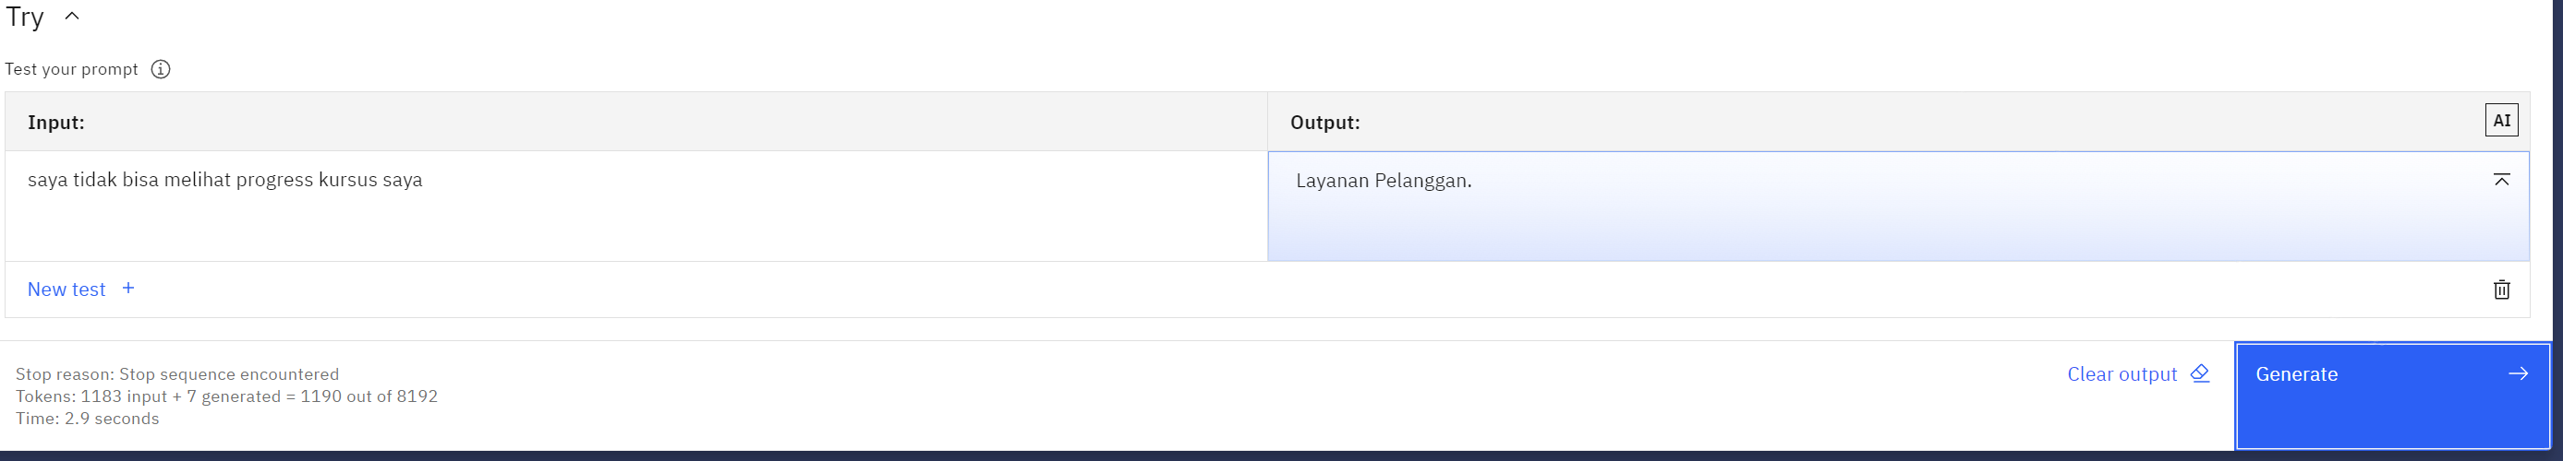

## Menyusun dataset berlabel (data.json) dengan variasi contoh keluhan dan permintaan.

{"input": "Saya tidak bisa mengakses kursus yang sudah saya beli.", "output": "Layanan Pelanggan"}

{"input": "Ada kesalahan pada materi di bagian kursus Matematika dasar.", "output": "Pengembangan Kurikulum"}

{"input": "Saya ingin tahu apakah ada promo untuk kursus yang tersedia saat ini.", "output": "Pemasaran"}

{"input": "Platform sering error saat saya mencoba mengakses materi kursus.", "output": "IT Developer"}

{"input": "Sebagai pengajar, saya kesulitan memahami materi terbaru yang diunggah.", "output": "Dukungan Pengajar"}

## Menyusun prompt/instruksi agar model memberikan respons berupa nama departemen.

### Instruction:

Anda adalah asisten otomatis yang bertanggung jawab untuk menyortir permintaan atau keluhan pelanggan ke departemen terkait. Hanya tanggapi dengan nama departemen yang sesuai dari opsi berikut: - Layanan Pelanggan - Pengembangan Kurikulum - IT Developer - Pemasaran - Dukungan Pengajar Tidak perlu memberikan penjelasan lebih lanjut.

### Mengatur parameter decoding

* Decoding : Greedy
* Repetition penalty: 1.2
* Stopping criteria : Not set
* Min tokens : 0
* Max tokens : 100

### Melakukan pengujian dengan berbagai jenis input untuk memastikan akurasi dan konsistensi output.

{"input": "Saya ingin mengganti metode pembayaran untuk kursus saya.", "output": "Layanan Pelanggan"}

{"input": "Banyak materi yang kurang relevan pada kursus ini.", "output": "Pengembangan Kurikulum"}

{"input": "Apakah saya bisa mendapatkan informasi tentang kursus terbaru?", "output": "Pemasaran"}

{"input": "Saat saya klik 'Download Materi', file tidak bisa diunduh.", "output": "IT Developer"}

{"input": "Ada bagian materi yang perlu penjelasan lebih lanjut untuk membantu siswa memahami.", "output": "Dukungan Pengajar"}

### Evaluasi hasil dan melakukan penyesuaian pada dataset atau parameter jika model masih halusinasi.

Meskipun sudah menambahkan instruction untuk tidak perlu memberikan penjelesan lebih lanjut, model masih tetap memberikan respon dengan note tambahan:

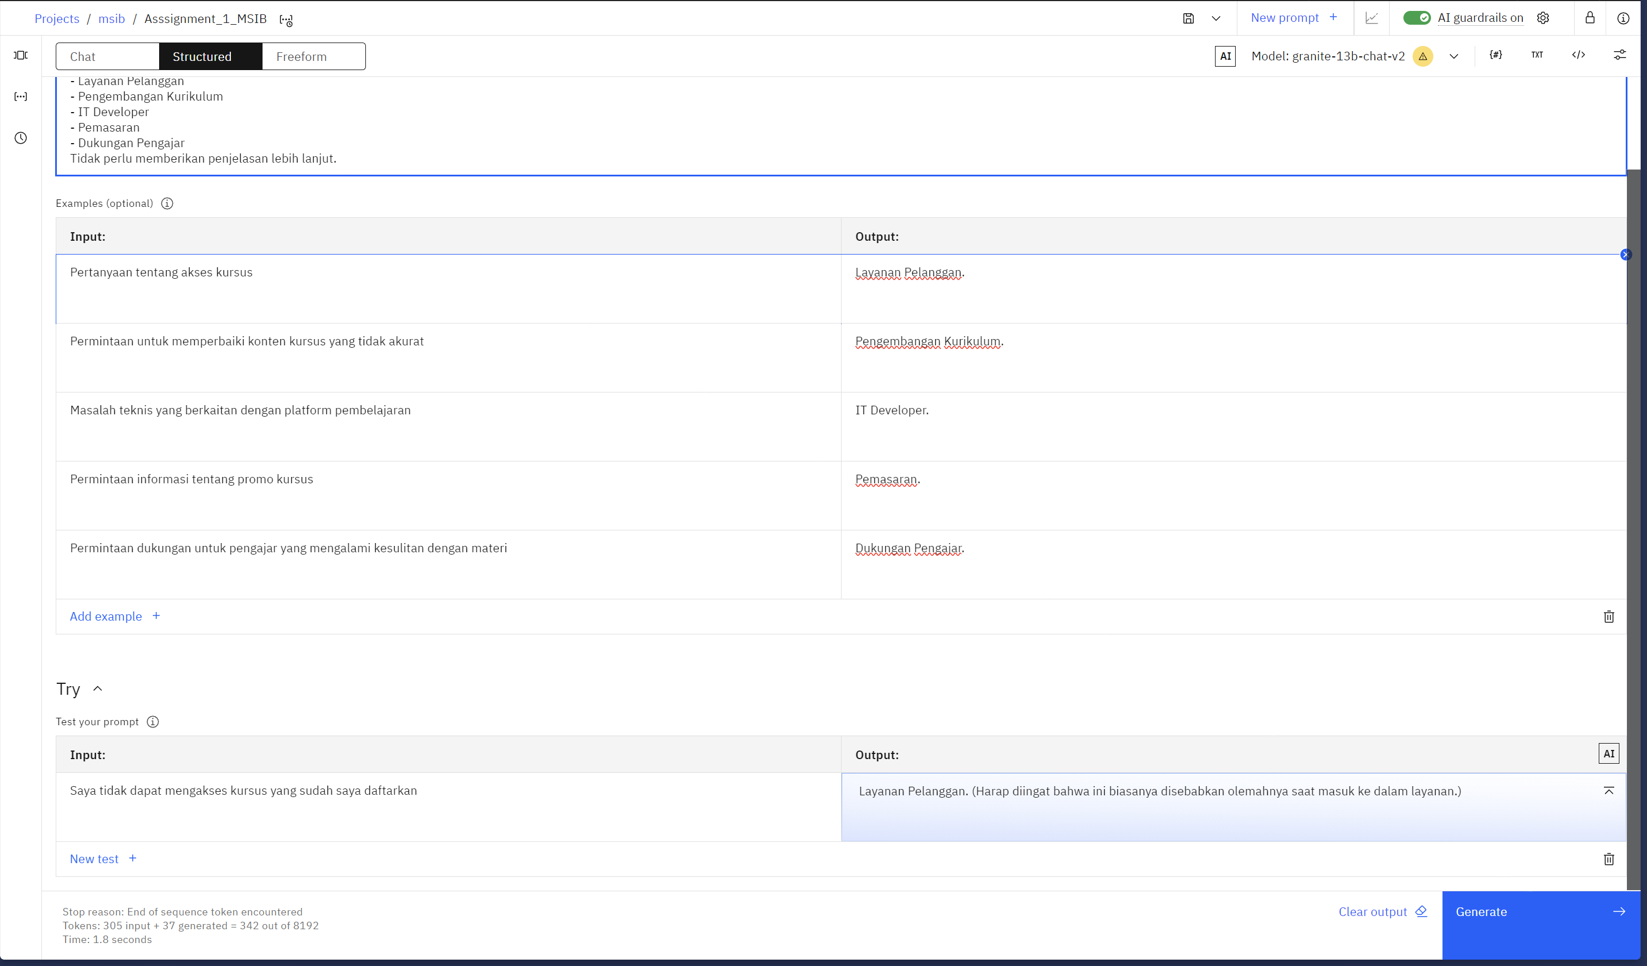

Penambahan Stop sequences: [Layanan Pelanggan, Pengembangan Kurikulum, IT Developer, Pemasaran, Dukunga penagajar] untuk membatasi respon dari model

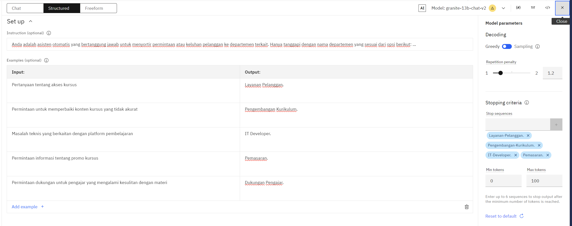

Response/output setalah menambahkan parameter Stop sequences.

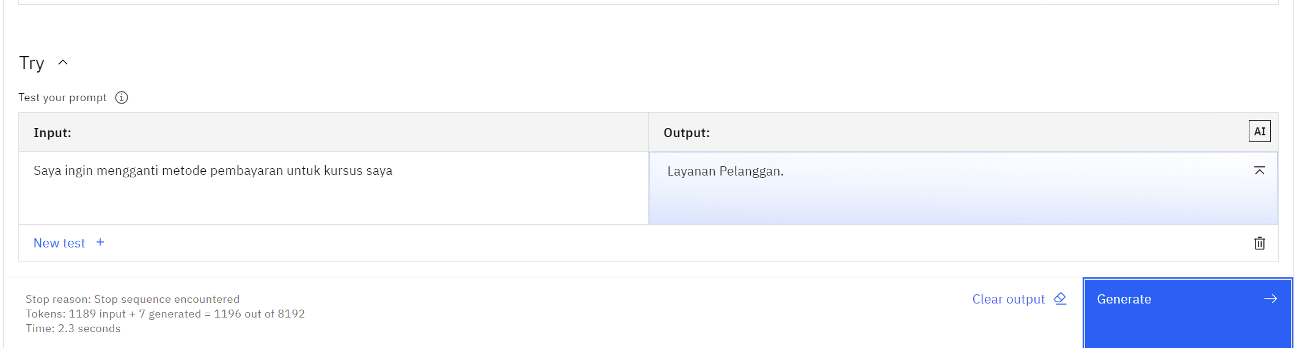

# Kesimpulan

Dengan konfigurasi prompt, parameter, dan dataset yang tepat, model dapat membantu mengotomatisasi klasifikasi keluhan dengan akurasi yang baik.

Parameter Stopping-Criteria perlu di atur guna membatasi model memberikan informasi/instruksi yang tidak benar.

Tuning lanjutan mungkin dibutuhkan sesuai dengan variasi data yang lebih kompleks.